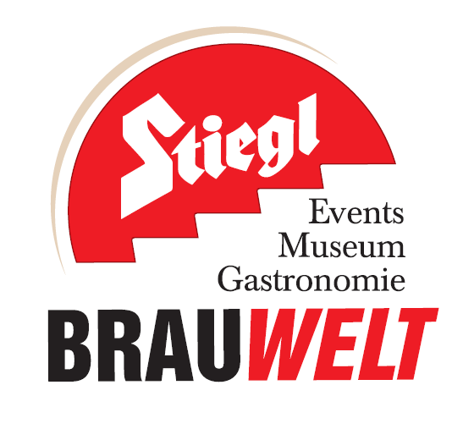

Presseinformation!

➲ Irish Party am 17. März 2012 ab 19:00 Uhr, Eintritt frei!
➲ Live on stage: Irish Folk und Irish Folk Rock von den „Cellarfolks”
➲ Extra Stout „on the house“ für Gäste, die „typisch irisch“ oder „in Grün“ erscheinen

Bierisch Irisch: Stiegl-Brauwelt feiert St. Patrick`s Day

Am 17. März lädt die Stiegl-Brauwelt ab 19:00 Uhr zur „Irish Party“. Zum zweiten Mal verwandelt sich Europas größte Biererlebniswelt in eine wahre Bastion der irischen Lebensfreude und feiert den irischen Nationalfeiertag, den „St. Patrick`s Day“. Für ausgelassene Stimmung sorgen die „Cellarfolks“, eine großartige Live-Band, die Irish Folk, Speed Folk und Irish Folk Rock in der Tradition der Pogues, Levellers, Flogging Molly oder der Dropkick Murphys spielen. Gefeiert wird überall auf der Welt. Sei es in Ländern in denen Millionen Iren und deren Nachfahren leben, so auch in der Stiegl-Brauwelt: Mit Musik vom Feinsten, bei toller Stimmung und gutem Bier.

Frisch gezapft: Das “Extra Stout” von Stiegl
Und was wäre ein St. Patrick`s Day ohne passendes Bier? Stiegl-Braumeister Christian Pöpperl hat für diesen Abend ein spezielles Bier, ganz in der Tradition der Stout-Biere, eingebraut. Das „Extra Stout“ überzeugt nicht nur durch sein dunkles Äußeres, sondern auch durch seinen kaffeeartigen und schokoladigen Geruch sowie seine einzigartige Bittere. Dabei handelt es sich um eine obergärige Bierspezialität, unverkennbar durch seine mächtige, leicht bräunliche Schaumkrone.
Gäste, die grün gewandet oder „typisch irisch“ gekleidet erscheinen, erhalten zur Einstimmung ein Seiterl Extra Stout „on the house“.

Die Geschichte rund um Saint Patrick
Die Legende erzählt, dass Patrick Maewyn im fünften Jahrhundert nach Irland verschleppt wurde, um dort als Schafhirte sein Dasein zu fristen. Trost fand er im Christentum. Als ihm ein Engel verkündete, er solle fliehen und ins Kloster gehen, wagte Patrick die Flucht nach Frankreich, wo er zum Priester ausgebildet wurde. Wieder erschien ihm ein Engel und bat ihn, die irischen Heiden zu bekehren. Daraufhin ging Maewyn auf die grüne Insel zurück, vertrieb böse Dämonen, gründete Klöster, Schulen sowie Kirchen und verbreitete den christlichen Glauben im ganzen Land. Der 17. März ist sein Todestag und zugleich irischer Nationalfeiertag, dieser wird jährlich von Millionen Menschen weltweit als „St. Patrick`s Day“ gefeiert.

Termin, Daten und Eintrittspreise
St. Patrick`s Day Party
Samstag, 17. März 2012 ab 19:00 Uhr
Live On Stage: Cellarfolks
Eintritt frei!
Stiegl-Brauwelt | Bräuhausstraße 9 (Bus-Linie 1, Station „Bräuhausstraße“)
Nähere Informationen gibt es unter www.brauwelt.at oder Tel.: +43 (0)662-8387-1492

Gastronomie der Stiegl-Brauwelt: täglich von 10:00 bis 24:00 Uhr (warme Küche bis 22:00 Uhr) geöffnet. Tischreservierung unter: +43 (0)662-8387-1442 oder unter brauwelt@stiegl.at

2012-03-08

Rückfragen richten Sie bitte an:

Stiegl-Pressestelle, Mag. Alexandra Picker, c/o Hebenstreit & Picker PR GmbH
Tel. 0662-841187-0, office@hebenstreit-picker.at

